"Мұрағаттық анықтамалар беру" электрондық мемлекеттік қызмет регламентін бекіту туралы
Күшін жойған
Шығыс Қазақстан облысы әкімдігінің 2012 жылғы 20 шілдедегі N 170 қаулысы. Шығыс Қазақстан облысының Әділет департаментінде 2012 жылғы 17 тамызда N 2639 болып тіркелді. Күші жойылды - Шығыс Қазақстан облысы әкімдігінің 2013 жылғы 12 тамыздағы N 212 қаулысымен
Ескерту. Күші жойылды - Шығыс Қазақстан облысы әкімдігінің 12.08.2013 N 212 қаулысымен.
РҚАО ескертпесі.
Құжаттың мәтінінде түпнұсқаның пунктуациясы мен орфографиясы сақталған.
«Әкімшілік рәсімдер туралы» Қазақстан Республикасының 2000 жылғы 27 қарашадағы Заңының 9-1-бабына, «Ақпараттандыру туралы» Қазақстан Республикасының 2007 жылғы 11 қаңтардағы Заңының 29-бабына, «Қазақстан Республикасындағы жергілікті мемлекеттік басқару және өзін-өзі басқару туралы» Қазақстан Республикасының 2001 жылғы 23 қаңтардағы Заңының 27-бабы 1-тармағының 21-1) тармақшасына сәйкес, Шығыс Қазақстан облысының әкімдігі ҚАУЛЫ ЕТЕДІ:
1. Қоса беріліп отырған «Мұрағаттық анықтамалар беру» электрондық мемлекеттік қызмет регламенті бекітілсін.
2. Осы қаулының орындалуын бақылау Шығыс Қазақстан облысы әкімінің аппарат басшысы Е.Ж. Жылқыбаевқа жүктелсін.
3. Осы қаулы алғаш рет ресми жарияланған күнінен кейін он күнтізбелік күн өткен соң қолданысқа енгізіледі.
Облыс әкімі Б. Сапарбаев
«КЕЛІСІЛДІ»
Қазақстан Республикасы Көлік
және коммуникация министрі А. Жұмағалиев
2012 жылғы 12 шілде
Шығыс Қазақстан облысы әкімдігінің
2012 жылғы 20 шілдедегі № 170
қаулысымен бекітілген
«Мұрағаттық анықтамалар беру» электрондық
мемлекеттік қызметінің регламенті
Ескерту. Регламент жаңа редакцияда – Шығыс Қазақстан облысы әкімдігінің 13.12.2012 № 310 (жарияланған күнінен кейін он күнтізбелік күн өткен соң қолданысқа енгізіледі) қаулысымен.
1. Жалпы ережелер
1. «Мұрағаттық анықтамалар беру» электрондық мемлекеттік қызметті (бұдан әрі – электрондық мемлекеттік қызмет) мекенжайлары осы регламентке 1 қосымшада келтірілген, «Шығыс Қазақстан облысының мұрағаттар және құжаттама басқармасы» мемлекеттік мекемесі және мемлекеттік мұрағаттар (бұдан әрі – қызмет көрсетуші) көрсетеді, баламалы негізде мекенжайлары осы регламентке 2 қосымшада келтірілген, халыққа қызмет көрсету орталықтары (бұдан әрі – ХҚКО) арқылы, сондай-ақ пайдаланушыда ЭЦҚ бар болған жағдайда «электронды үкіметтің» www.e-gov.kz веб-порталы арқылы көрсетіледі.
2. Электрондық мемлекеттік қызмет Қазақстан Республикасы Үкіметінің 2009 жылғы 30 желтоқсандағы № 2315 қаулысымен бекітілген «Мұрағаттық анықтамалар беру» мемлекеттік қызмет стандартының негізінде көрсетіледі.
3. Электрондық мемлекеттік қызметтің автоматтандырылу дәрежесі: ішінара автоматтандырылған.
4. Электрондық мемлекеттік қызмет көрсетудің түрі: транзакциялық.
5. Осы регламентте қолданылған ұғымдар мен қысқартулар:
1) АЖО – автоматтандырылған жұмыс орны;
2) бизнес-сәйкестендіру нөмірі (бұдан әрі - БСН) - қызметін бірлескен кәсіпкерлік түрінде жүзеге асыратын заңды тұлға (филиал және өкілдік) пен жеке кәсіпкер үшін қалыптастырылатын бірегей нөмір;
3) «электрондық үкiметтің» веб-порталы (бұдан әрi - ЭҮП) – нормативтiк құқықтық базаны қоса алғанда біріккен барлық үкiметтiк ақпаратқа және электрондық мемлекеттiк қызметтерге бiрыңғай қол жеткізу терезесі болып табылатын ақпараттық жүйе;
4) «Жеке тұлғалар» мемлекеттік деректер қоры (бұдан әрі – ЖТ МДҚ) – ақпараттарды автоматты түрде жинауға, сақтауға және өңдеуге, Қазақстан Республикасында жеке тұлғаларды бірыңғай сәйкестендіруді енгізу мақсатында Жеке сәйкестендіру нөмірлерінің ұлттық реестрін құруға және Қазақстан Республикасының заңнамасына сәйкес мемлекеттік басқару органдарына және басқа да субъектілерге олардың құзыреттері шеңберінде олар туралы өзекті және дәл мәліметтер беруге арналған ақпараттық жүйе;
5) «Заңды тұлғалар» мемлекеттік деректер қоры (бұдан әрі – ЗТ МДҚ) – ақпараттарды автоматты түрде жинауға, сақтауға және өңдеуге, Қазақстан Республикасында заңды тұлғалардың бірыңғай сәйкестендірілуін енгізу мақсатында Бизнес-сәйкестендіру нөмірінің ұлттық реестрін құруға және Қазақстан Республикасының заңнамасына сәйкес мемлекеттік басқару органдарына және басқа да субъектілерге олардың құзыреттері шеңберінде олар туралы өзекті және дәл мәліметтер беруге арналған ақпараттық жүйе;
6) бірыңғай нотариаттық ақпараттық жүйе (бұдан әрі – БНАЖ) – бұл нотариаттық қызметті автоматтандыруға және әділет органдары мен нотариаттық палаталардың өзара бірлескен іс-қимылына арналған аппараттық-бағдарламалық кешен;
7) жеке сәйкестендiру нөмiрi (бұдан әрі - ЖСН) – жеке тұлға, соның iшiнде қызметiн жеке кәсiпкерлiк түрiнде жүзеге асыратын жеке кәсiпкер үшiн қалыптастырылатын бiрегей нөмiр;
8) ақпараттық жүйе (бұдан әрі - АЖ) – ақпараттық-бағдарламалық кешенді қолдана отырып ақпаратты сақтауға, өңдеуге, іздеуге, таратуға, жіберуге және беруге арналған ақпараттық жүйе;
9) Қазақстан Республикасының халыққа қызмет көрсету орталықтарының ақпараттық жүйесі (бұдан әрі – ХҚКО АЖ) – халыққа (жеке және заңды тұлғаларға) Қазақстан Республикасының халыққа қызмет көрсету орталықтары, сондай-ақ тиісті министрліктер мен ведомстволар арқылы қызмет көрсету үдерісін автоматтандыруға арналған ақпараттық жүйе;
10) алушы – электрондық мемлекеттік қызмет көрсетілетін жеке және заңды тұлғалар;
11) пайдаланушы - өзіне қажетті электрондық ақпараттық ресурстарды алу үшін ақпараттық жүйеге жүгінетін және оларды пайдаланатын субъекті (алушы, қызмет көрсетуші);
12) құрылымдық-функционалдық бірліктер (бұдан әрі - ҚФБ) - ақпараттық жүйелері электрондық мемлекеттік қызмет көрсету үдерісіне қатысатын мемлекеттік органдардың, мемлекеттік мекемелердің немесе өзге де ұйымдардың құрылымдық бөлімшелерінің тізбесі;
13) транзакциялық қызмет – электрондық цифрлық қолтаңбаны қолдана отырып, өзара ақпарат алмасуды талап ететін, пайдаланушыларға электрондық ақпараттық ресурстарды беру жөніндегі қызмет;
14) «электрондық үкiметтің» шлюзi (бұдан әрi - ЭҮШ) – электрондық қызметтi iске асыру шеңберіндегі «электрондық үкiметтің» ақпараттық жүйелерiн біріктіруге арналған ақпараттық жүйе;
15) электрондық құжат – ақпарат электрондық цифрлық формада берiлген және электрондық цифрлық қолмен куәландырылған құжат;
16) электрондық мемлекеттік қызмет – ақпараттық технологиялар қолданылып, электрондық формада көрсетілетін мемлекеттік қызмет;
17) электрондық цифрлық қолтаңба (бұдан әрi - ЭЦҚ) – электрондық сандық қолтаңба құралдарымен жасалған және электрондық құжаттың дәлдігін, оның кімге тиесiлi екендігін және мазмұнының өзгермейтіндігін растайтын электрондық цифрлық таңбалардың жиынтығы.
2. Электрондық мемлекеттік қызметті көрсету
бойынша қызмет көрсетушінің қызмет тәртібі
6. ЭҮП арқылы қадамдық әрекеттер мен шешiмдер осы регламентке 3 қосымшада (ЭҮП арқылы электрондық мемлекеттік қызмет көрсету кезіндегі функционалдық өзара әрекеттестіктің № 1 диаграммасы) келтірілген:
1) алушы ЖСН/БСН және парольдің көмегімен ЭҮП-те тiркелудi жүзеге асырады (ЭҮП-те тiркелмеген алушылар үшiн жүзеге асырылады);
2) 1 үдерiс – қызметті алу үшін алушының ЭҮП ЖСН/БСН және парольді енгiзуі (авторландыру үдерiсi);
3) 1 шарт – ЖСН/БСН және пароль арқылы тіркелген алушының деректерінің шынайылығын ЭҮП-те тексеру;
4) 2 үдерiс – ЭҮП-те алушының деректерінде бұзушылықтардың болуына байланысты авторландырудан бас тарту туралы хабарламаны қалыптастыруы;
5) 3 үдерiс – алушының осы регламентте көрсетiлген қызметтi таңдауы, қызмет көрсету үшін сұраным формасын экранға шығаруы және электрондық түрде бекiте отырып, алушының форманы оның құрылымдық және пішіндік талаптарын ескере толтыруы (деректерді енгізуі), стандарттың 11-тармағында көрсетiлген қажеттi құжаттарды сұрау формасына қажетті құжаттардың көшірмелерін электронды түрде тіркеу, сондай-ақ сұрауды куәландыру (қол қою) үшін алушының ЭЦҚ тiркеу куәлiгiн таңдауы;
6) 2 шарт – ЭҮП-те ЭЦҚ тiркеу куәлiгiнiң қолданыс мерзімін және қайтарып алынған (күшi жойылған) тiркеу куәлiктерiнiң тізімінде жоқтығын, сондай-ақ сәйкестендіру деректерінің (сұрауда көрсетілген ЖСН/БСН мен ЭЦҚ-ның тіркеу куәлігінде көрсетілген ЖСН/БСН-нің арасындағы) сәйкестігін тексеру;
7) 4 үдерiс – алушының ЭЦҚ-ның шынайылығы расталмауына байланысты сұратылып отырған қызметтен бас тарту туралы хабарламаны қалыптастыру;
8) 5 үдерiс – қызметті көрсету үшін алушының ЭЦҚ көмегiмен сұрауды куәландыру және электрондық құжатты (сұрауды) ЭҮШ арқылы қызмет көрсетушінің өңдеуі үшін қызмет көрсетушінің АЖО жолдау;
9) 6 үдеріс – электрондық құжатты қызмет көрсетушінің АЖО тіркеу;
10) 3 шарт – қызмет көрсетушінің алушы қоса тіркеген құжаттардың стандартта көрсетілген құжаттар тізіміне және қызметті көрсету негіздеріне сәйкестігін тексеру (өңдеу);
11) 7 үдерiс – алушының деректерiнде бұзушылықтардың болуына байланысты сұратылып отырған қызметтi көрсетуден бас тарту туралы хабарламаны қалыптастыру;
12) 8 үдерiс – алушының қызмет көрсетушінің АЖО қалыптастырылған қызметтің нәтижесiн (мұрағаттық анықтаманың дайындығы туралы электрондық нысандағы хабарламаны) алуы. Электрондық құжат қызмет көрсетушінің уәкiлеттi тұлғасының ЭЦҚ пайдаланумен қалыптастырылады.
7. Қызмет көрсетушінің қадамдық әрекеттерi мен шешiмдерi осы регламентке 3 қосымшада келтірілген (қызмет көрсетуші арқылы электрондық мемлекеттік қызмет көрсету кезіндегі функционалдық өзара әрекеттестіктің № 2 диаграммасы):
1) 1 үдерiс – қызмет көрсету үшін қызмет көрсетуші қызметкерiнiң АЖО ЖСН/БСН және парольді енгізуі (авторландыру үдерiсi);
2) 2 үдерiс – қызмет көрсетуші қызметкерiнiң осы регламентте көрсетiлген қызметтi таңдауы, қызмет көрсетуге арналған сұрау формасын экранға шығаруы және қызмет көрсетуші қызметкерiнің алушының деректерiн енгiзуi;
3) 3 үдерiс – ЭҮШ арқылы ЖТ МДҚ/ЗТ МДҚ алушының деректерi туралы сұрауды жолдауы;
4) 1 шарт – алушы деректерiнiң ЖТ МДҚ/ЗТ МДҚ болуын тексеру;
5) 4 үдерiс – алушы деректерiнiң ЖТ МДҚ/ЗТ МДҚ-да болмауына байланысты деректердi алу мүмкiндігі жоқтығы туралы хабарламаны қалыптастыру;
6) 5 үдерiс – қызмет көрсетуші қызметкерiнiң алушы ұсынған құжаттардың қағаз нысанында болуын белгiлеу бөлiгiнде сұрау формасын толтыруы, оларды сұрау формасына бекiтуi және қызмет көрсетуге толтырылған сұрау формасын (енгізілген деректерді) ЭЦҚ арқылы куәландыруы;
7) 6 үдерiс – электрондық құжатты қызмет көрсетушінің АЖО тіркеу;
8) 2 шарт – қызмет көрсетуші қоса берген құжаттардың стандартта көрсетілген құжаттар тізбесіне және қызмет көрсету негіздеріне сәйкестігін тексеру (өңдеу);
9) 7 үдерiс – алушының құжаттарындағы бұзушылықтардың болуына байланысты сұрау салынған қызметтi көрсетуден бас тарту туралы хабарламаны қалыптастыру;
10) 8 үдерiс – алушының қызмет нәтижесiн (мұрағаттық анықтаманы) алуы.
8. Қызмет көрсетушінің ХҚКО арқылы қадамдық әрекеттерi мен шешiмдерi осы регламентке 3 қосымшада келтірілген (ХҚКО АЖ арқылы электрондық мемлекеттік қызмет көрсету кезіндегі функционалдық өзара әрекеттестіктің № 3 диаграммасы):
1) 1 үдерiс – қызмет көрсету үшін орталық операторының ХҚКО АЖ АЖО-ға логинді және парольді енгізуі (авторландыру үдерiсi);
2) 2 үдерiс – орталық операторының осы регламентте көрсетiлген қызметтi таңдауы, қызмет көрсетуге арналған сұрау формасын экранға шығаруы және орталық операторының алушының деректерiн, сондай-ақ алушының сенімхат бойынша өкілінің деректерін (нотариалды куәландырылған сенімхат болған жағдайда, сенімхатты өзге түрде куәландырылған кезде – сенімхаттың деректері толтырылмайды) енгізуі;
3) 3 үдерiс – ЭҮШ арқылы ЖТ МДҚ/ЗТ МДҚ-ға алушының деректерi, сондай-ақ БНАЖ-ға алушының сенімхат бойынша өкілінің деректері туралы сұрауды жіберу;
4) 1 шарт – ЖТ МДҚ/ЗТ МДҚ-да алушы деректерiнiң, БНАЖ-да сенімхат деректерінің болуын тексеру;
5) 4 үдерiс – ЖТ МДҚ/ЗТ МДҚ-да алушы деректерiнiң, БНАЖ-да сенімхат деректерінің болмауына байланысты деректердi алу мүмкiндігі жоқтығы жөнінде хабарламаны қалыптастыру;
6) 5 үдерiс – орталық операторының алушы ұсынған сұрау нысанын құжаттардың қағаз нысанында болуын белгiлеу бөлiгiнде толтыруы және құжаттарды сканерлеуi, оларды сұрау нысанына бекiтуi және қызмет көрсетуге толтырылған сұрау нысанын (енгізілген деректерді) ЭЦҚ арқылы куәландыруы;
7) 6 үдерiс – қызмет көрсетушінің АЖО-да ЭҮШ арқылы орталық операторының ЭЦҚ куәландырылған (қол қойылған) электрондық құжатты (алушының сұрауын) жолдау;
8) 7 үдеріс – электрондық құжатты қызмет көрсетушінің АЖО тіркеу;
9) 2 шарт – қызмет көрсетушінің, қоса берілген құжаттардың стандартта көрсетілген құжаттар тізбесіне және қызметті көрсету негіздеріне сәйкестігін тексеруі (өңдеуі);
10) 8 үдерiс – алушының құжаттарындағы бұзушылықтардың болуына байланысты сұрау салынған қызметтi көрсетуден бас тарту туралы хабарламаны қалыптастыру;
11) 9 үдерiс – алушының орталық операторы арқылы қызмет нәтижесiн (мұрағаттық анықтаманы) алуы.
9. Тұтынушыға көрсетілетін электрондық мемлекеттік қызметтің сұрауды толтырудың, экрандық нысандары және өтініш нысандары мемлекеттік немесе орыс тілінде осы регламентке 4 қосымшада көрсетілген.
10. Алушының электрондық мемлекеттік қызмет көрсету бойынша сұраудың орындалу дәрежесін тексеру әдісі: «электронды үкімет» порталының «Қызмет алу тарихы» бөліміне, сондай-ақ ММ/ХҚКО жүгіну арқылы.
11. Электрондық мемлекеттік қызмет, сондай-ақ қажет болған жағдайда олардың сапасын бағалау (соның ішінде шағымдану) үшін ақпаратты алуға арналған байланыс телефонының нөмірі: 8(7232) 25-40-45 және сall–орталық (1414) телефоны арқылы алуға болады.
3. Электрондық мемлекеттік қызметті көрсету
үдерісі кезіндегі өзара іс-қимыл тәртібінің сипаттамасы
12. Электрондық мемлекеттік қызметті көрсету үдерісіне қатысатын ҚФБ:
қызмет көрсетуші;
ХҚКО операторы.
Электрондық мемлекеттік қызметті көрсету үдерісіне қатысатын АЖ:
ЭҮП;
ЭҮШ;
қызмет көрсетушінің АЖО;
ХҚКО АЖ;
ЖТ МДБ/ЗТ МДБ;
БНАЖ.
13. Іс-қимылдың (электрондық мемлекеттік қызметті көрсету үдерісінде) логикалық жүйелілігі мен оның сипаттамасы арасындағы сәйкестікті көрсететін өзара әрекеттестіктің диаграммасы осы регламентке 3 қосымшада келтірілген.
14. Әрбір әрекеттің орындалу (рәсімдер, функциялар, операциялар) жүйелілігі мен орындалу мерзімі көрсетілген кестедегі мәтіндік сипаттамасы осы регламентке 5 қосымшада келтірілген.
15. Алушыларға электрондық мемлекеттік қызмет көрсету нәтижелері осы регламентке 6 қосымшаға сәйкес сапа және қолжетімділік көрсеткіштерімен өлшенеді.
16. Мемлекеттік қызметтерді көрсетуге арналған бланкілердің нысандары, үлгілері осы регламентке 7 қосымшада келтірілген.
17. Алушының электрондық мемлекеттік қызмет көрсету үдерісіне қоятын талаптары:
1) құпиялылық (ақпаратты рұқсатсыз алудан қорғау);
2) тұтастық (ақпаратты рұқсатсыз өзгертуден қорғау);
3) қолжетімділік (ақпарат пен қорларды рұқсатсыз ұстап қалудан қорғау).
18. Электрондық мемлекеттік қызметті көрсетудің техникалық шарттары:
1) Ғаламторға шығу;
2) қызмет көрсетілетін тұлғаның ЖСН/БСН болуы;
3) ЭҮП-те авторландыру;
4) алушының ЭЦҚ болуы;
5) банк карточкасының немесе екінші дәрежедегі банкіде ағымдағы шотының болуы.
«Мұрағаттық анық тамалар беру»
электрондық мемлекеттік қызмет
регламентіне 1 қосымша
Мемлекеттік мұрағаттардың мекенжайлары
№ | Мекеме атауы | Мекен-жай | Байланыс телефондары
1 | «Шығыс Қазақстан облысының мұрағаттар және құжаттама басқармасы» ММ | Шығыс Қазақстан облысы, Өскемен қ., Пермитин көшесі, 23 | 8(7232) 26-48-47
2 | Шығыс Қазақстан облысы мұрағаттар және құжаттама басқармасының «Мемлекеттік мұрағаты» КММ | Шығыс Қазақстан облысы, Өскемен қ., Головков көшесі, 26/1 | 8(7232) 25-59-76
3 | Шығыс Қазақстан облысы мұрағаттар және құжаттама басқармасының «Абай ауданының мемлекеттік мұрағаты» КММ | Шығыс Қазақстан облысы, Қараул ауылы, Құтжанов көшесі, 1 | 8(7225) 29-17-93
4 | Шығыс Қазақстан облысы мұрағаттар және құжаттама басқармасының «Аягөз ауданының мемлекеттік мұрағаты» КММ | Шығыс Қазақстан облысы, Аягөз қ., Ш. Уәлиханов көшесі, 32 | 8(7223) 73-30-78
5 | Шығыс Қазақстан облысы мұрағаттар және құжаттама басқармасының «Бесқарағай ауданының мемлекеттік мұрағаты» КММ | Шығыс Қазақстан облысы, Большая Владимировка ауылы, Пушкин көшесі, 2а | 8(7223) 69-13-43
6 | Шығыс Қазақстан облысы мұрағаттар және құжаттама басқармасының «Бородулиха ауданының мемлекеттік мұрағаты» КММ | Шығыс Қазақстан облысы, Бородулиха ауылы, Жастар көшесі, 25 | 8(7235) 12-14-58
7 | Шығыс Қазақстан облысы мұрағаттар және құжаттама басқармасының «Глубокое ауданының мемлекеттік мұрағаты» КММ | Шығыс Қазақстан облысы, Глубокое кенті, Пирогов көшесі, 6 | 8(7233) 12-28-78
8 | Шығыс Қазақстан облысы мұрағаттар және құжаттама басқармасының «Жарма ауданының мемлекеттік мұрағаты» КММ | Шығыс Қазақстан облысы, Қалбатау ауылы, Қабанбай батыр көшесі, 142 | 8(7234) 76-77-31
9 | Шығыс Қазақстан облысы мұрағаттар және құжаттама басқармасының «Зайсан ауданының мемлекеттік мұрағаты» КММ | Шығыс Қазақстан облысы, Зайсан қ. Жангелдин көшесі, 52 | 8(7234) 02-14-76
10 | Шығыс Қазақстан облысы мұрағаттар және құжаттама басқармасының «Зырян ауданының мемлекеттік мұрағаты» КММ | Шығыс Қазақстан облысы, Зырян қ., М. Горький көшесі, 33 | 8(7233) 56-30-16
11 | Шығыс Қазақстан облысы мұрағаттар және құжаттама басқармасының «Катонқарағай ауданының мемлекеттік мұрағаты» КММ | Шығыс Қазақстан облысы, Үлкен Нарын ауылы, Огнев көшесі, 40 | 8(7234) 12-15-99
12 | Шығыс Қазақстан облысы мұрағаттар және құжаттама басқармасының «Көкпекті ауданының мемлекеттік мұрағаты» КММ | Шығыс Қазақстан облысы, Көкпекті ауылы, Аухадиев көшесі, 46 | 8(7234) 82-14-62
13 | Шығыс Қазақстан облысы мұрағаттар және құжаттама басқармасының «Күршім ауданының мемлекеттік мұрағаты» КММ | Шығыс Қазақстан облысы, Күршім ауылы, Барақ батыр көшесі, 25 | 8(71536) 2-21-52
14 | Шығыс Қазақстан облысы мұрағаттар және құжаттама басқармасының «Риддер қаласының мемлекеттік мұрағаты» КММ | Шығыс Қазақстан облысы, Риддер қ., Ш. Уәлиханов көшесі, 44 | 8(7233) 64-22-64
15 | Шығыс Қазақстан облысы мұрағаттар және құжаттама басқармасының «Тарбағатай ауданының мемлекеттік мұрағаты» КММ | Шығыс Қазақстан облысы, Ақсуат ауылы, Жамбыл көшесі, 21 | 8(7234) 62-21-73
16 | Шығыс Қазақстан облысы мұрағаттар және құжаттама басқармасының «Ұлан ауданының мемлекеттік мұрағаты» КММ | Шығыс Қазақстан облысы, Қасым Қайсенов кенті, 5-ші үй | 8(7233) 82-74-15
17 | Шығыс Қазақстан облысы мұрағаттар және құжаттама басқармасының «Үржар ауданының мемлекеттік мұрағаты» КММ | Шығыс Қазақстан облысы, Үржар ауылы, Қабанбай батыр көшесі, 66 | 8(7223) 03-37-21
18 | Шығыс Қазақстан облысы мұрағаттар және құжаттама басқармасының «Шемонаиха ауданының мемлекеттік мұрағаты» КММ | Шығыс Қазақстан облысы, Шемонаиха қ., Жуков көшесі, 2 | 8(7233) 23-17-58
19 | Шығыс Қазақстан облысы мұрағаттар және құжаттама басқармасының «Қазіргі заман тарихын құжаттандыру орталығы» КММ | Шығыс Қазақстан облысы, Семей қ., Абай даңғылы, 84 | 8(7222) 52-22-63
«Мұрағ аттық анықтамалар беру»
электрондық мемлекеттік қызмет
регламентіне 2 қосымша
Шығыс Қазақстан облысының ХҚКО
№ | Мекеме атауы | Мекен-жай | Байланыс телефондары
1 | «Шығыс Қазақстан облысының № 1 халыққа қызмет көрсету орталығы» РММ | Өскемен қ., Белинский көшесі, 37 «А» | 8(7232) 78-42-36
2 | № 1 Өскемен филиалы | Өскемен қ.,Сәтпаев даңғылы, 20/1 | 8(7232) 60-39-22
3 | № 2 Өскемен филиалы | Өскемен қ., Қазақстан көшесі, 99/1 | 8(7232) 55-24-78
4 | Глубокое филиалы | Глубокое к., Попович көшесі, 22 | 8(72331) 2-23-35
5 | Зайсан филиалы | Зайсан қ., Жангелдин көшесі, 52 а | 8(72340) 2-67-81
6 | Зырян филиалы | Зырян қ., Стахановская көшесі, 39 | 8(72335) 6-02-39
7 | Қатонқарағай филиалы | Үлкен Нарын ауылы, Абылайхан көшесі, 96 | 8(72341) 2-23-60
8 | Күршім филиалы | Күршім ауылы, Б. Момышұлы көшесі, 37 | 8(72339) 2-13-10
9 | Риддер филиалы | Риддер қ., Семипалатинская көшесі, 12 | 8(72336) 4-62-62
10 | Тарбағатай филиалы | Ақсуат ауылы, Абылайхан көшесі, 23 | 8(72346) 2-24-96
11 | Ұлан филиалы | Қасым Қайсенов кенті, 9 үй | 8(72338) 27-1-68
12 | Шемонаиха филиалы | Шемонаиха қ., 3 ш/а., 12 | 8(72332) 3-41-00
13 | «Шығыс Қазақстан облысының № 2 Семей қ. халыққа қызмет көрсету орталығы» РММ | Семей қ., 408 квартал көшесі, 21 | 8(7222) 33-55-93
14 | Абай филиалы | Қарауыл, Құнанбай көшесі, 12 | 8(72252) 9-22-64 8(72252) 9-23-39
15 | Бесқарағай филиалы | Бесқарағай ауылы, Пушкин көшесі, 2 «А» | 8(72236) 9-06-30
16 | Бородулиха филиалы | Бородулиха ауылы, Молодежная көшесі, 25 | 8(72351) 2-20-48
17 | Жарма филиалы | Қалбатау қ., Достық көшесі, 98 | 8(72347) 6-54-00 8(72347) 6-55-03
18 | Курчатов филиалаы | Курчатов қ., Абай көшесі, 12 | 8(72251) 2-21-66
19 | Көкпекті филиалы | Көкпекті ауылы, Шериаздан көшесі, 38 | 8(72348) 2-21-71 8(72348) 2-11-94
20 | Семей филиалы | Семей қ., Найманбаев көшесі, 161 «А» | 8(7222) 52-69-29 8(7222) 52-69-83
21 | Аягөз филиалы | Аягөз қ., Ақтанберді көшесі, 28 «А» | 8(72237) 5-24-32
22 | Үржар филиалы | Үржар ауылы, Абылайхан даңғылы, 116 | 8(72230) 2-19-85 8(72230) 3-34-58
«Мұрағаттық анықтамалар беру»
электрондық мемлекеттік қызмет
регламентіне 3 қосымша
ЭҮП арқылы электрондық мемлекеттік қызмет көрсету кезіндегі
функционалдық өзара әрекеттестіктің № 1 диаграммасы
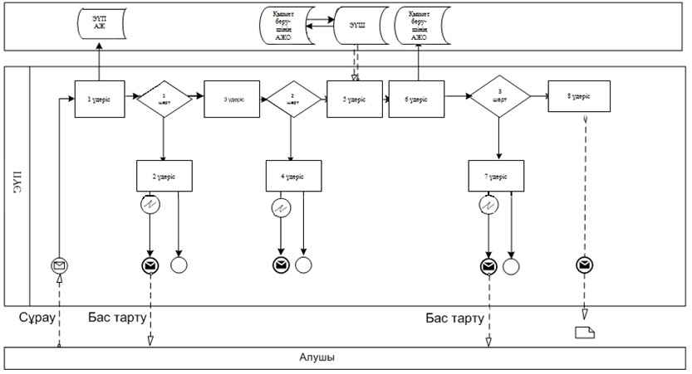
Қызмет көрсетуші арқылы электрондық мемлекеттік қызмет көрсету
кезіндегі функционалдық өзара әрекеттестіктің № 2 диаграммасы
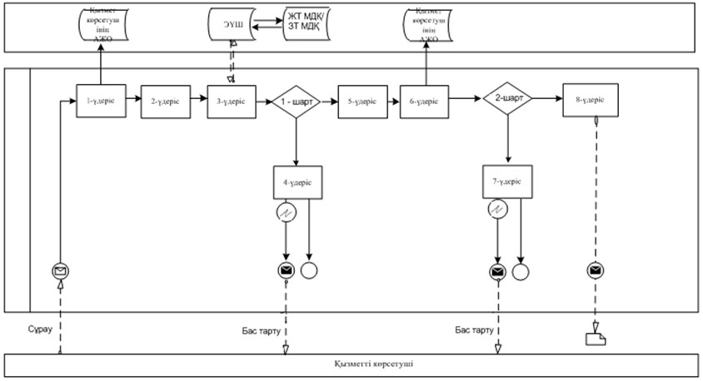
ХҚКО АЖ арқылы электрондық мемлекеттік қызмет көрсету кезіндегі
функционалдық өзара әрекеттестіктің № 3 диаграммасы
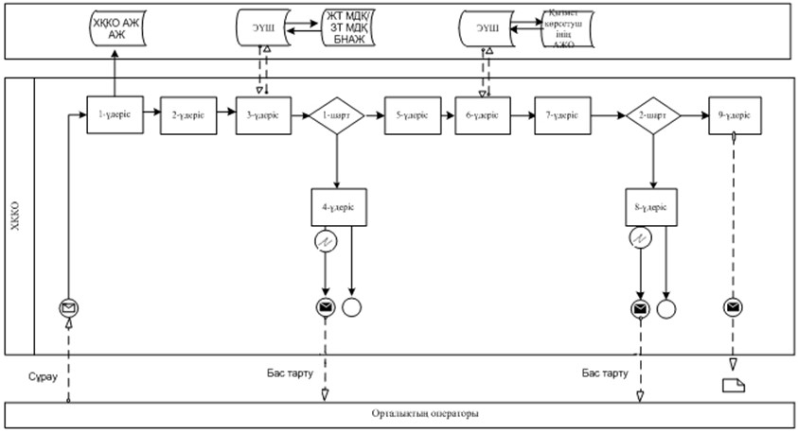
Шартты белгілер
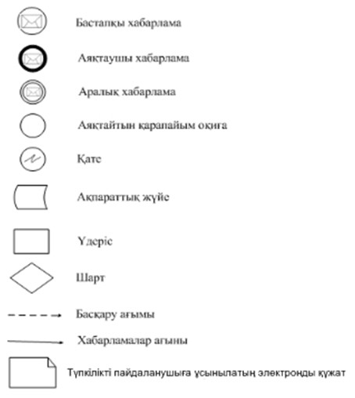
«Мұрағаттық анықтамалар беру»
электрондық мемлекеттік қызмет
регламентіне 4 қосымша
Электрондық мемлекеттік қызметке арналған экрандық нысандар 1 қадам. Мемлекеттік органды таңдау
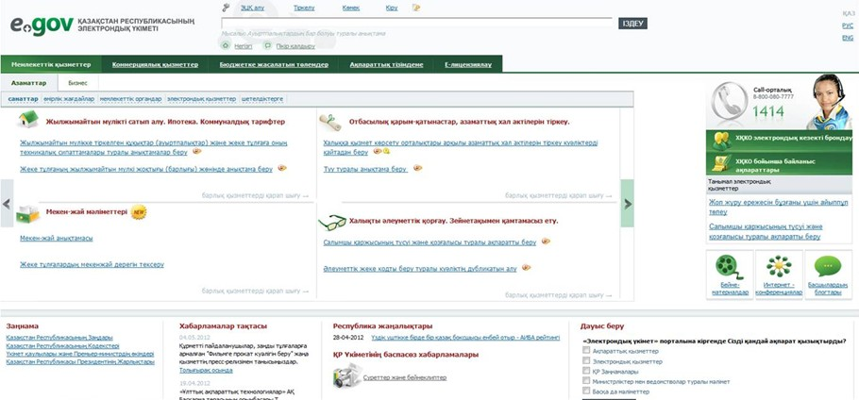
2 қадам. Мемлекеттік қызметті таңдау
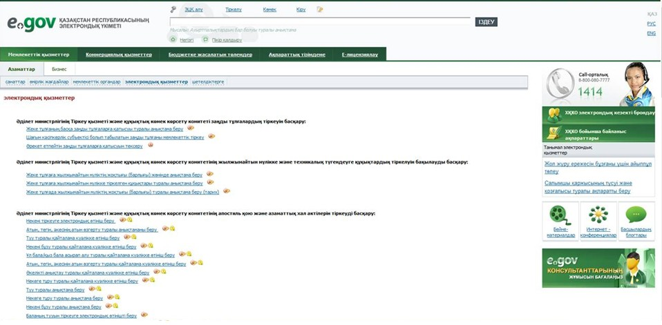
3 қадам. Мемлекеттік қызмет түрін таңдау
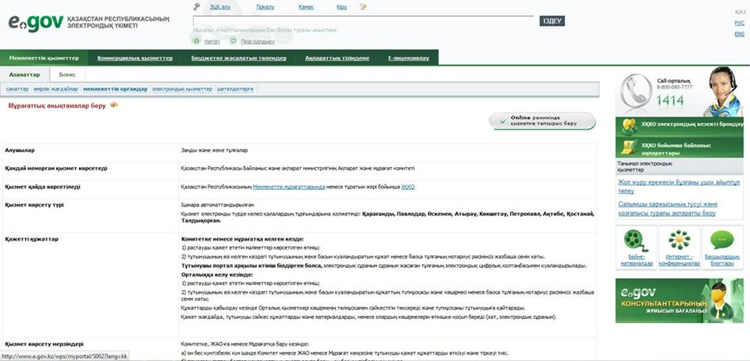
4 қадам. Авторландыру
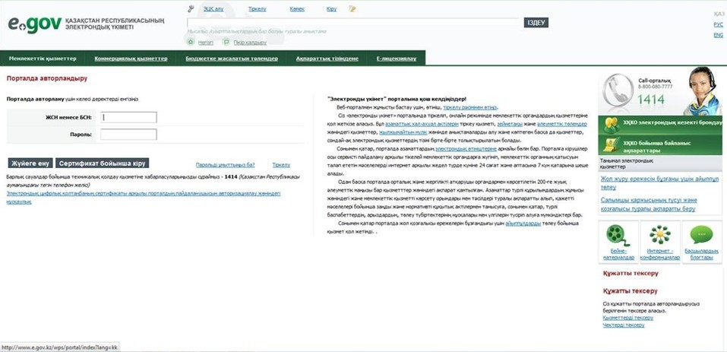
5 қадам. Сұрауды толтыру – жеке тұлғаның деректерін енгізу
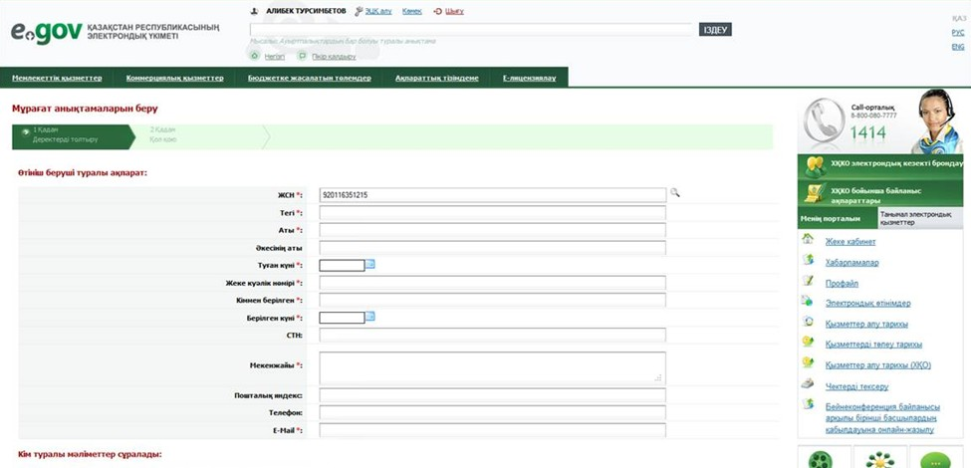
6 қадам. Сұрауға қол қою
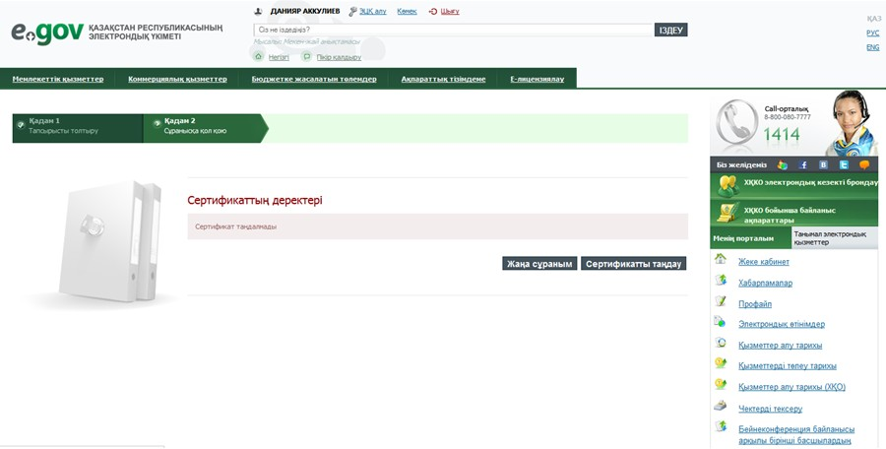
«Мұрағаттық анықтамалар беру»
электрондық мемлекеттік қызмет
регламентіне 5 қосымша
1 кесте. ЭҮП арқылы ҚФБ әрекеттерінің сипаттамасы
1 | Әрекеттің № (жұмыстың барысы, ағыны) | 1 | 2 | 3 | 4
2 | ҚФБ атауы | Алушы | ЭҮП | Алушы | ЭҮП
3 | Әрекеттің атауы (үдерістің, рәсімнің, операциялардың) және олардың сипаттамалары | ЭҮП-те ЖСН және паролі бойынша авторландырылады | Алушының деректерiндегi бұзушылықтардың болуына байланысты бас тарту хабарламасын қалыптастырады | Алушының ЭЦҚ таңдаумен қызметті таңдайды және сұраудың деректерiн қалыптастырады | Алушының ЭЦҚ деректеріндегі бұзушылықтардың болуына байланысты бас тарту туралы хабарламаны қалыптастырады
4 | Аяқталу нысаны (деректер, құжат, ұйымдастыру - өкім ету шешімі) | Сұрау сәтті қалыптастырылғандығы туралы хабарламаны шығару | Сұратылып отырған электрондық мемлекеттік қызметті көрсетуден бас тарту туралы хабарламаны қалыптастыру | Сұрауды бағыттау | Сұратылып отырған электрондық мемлекеттік қызметті көрсетуден бас тарту туралы хабарламаны қалыптастыру
5 | Орындалу мерзімі | 30–1 минут | 30 секунд | 1,5 минут | 1,5 минут
6 | Келесі әрекеттің нөмірі | 2 – егер алушының деректерінде бұзушылықтар бар болса; 3 – егер авторландырудан сәтті өтсе | - | 4 – егер алушының деректерінде бұзушылықтар бар болса; 5 – егер бұзушылықтар жоқ болса | -
кестенің жалғасы:
1 | Әрекеттің № (жұмыстың барысы, ағыны) | 5 | 6 | 7 | 8
2 | ҚФБ атауы | Алушы | Қызмет көрсетушінің АЖО | Қызмет көрсетушінің АЖО | Қызмет көрсетушінің АЖО
3 | Әрекеттің атауы (үдерістің, рәсімнің, операциялардың) және олардың сипаттамалары | Алушының ЭЦҚ арқылы сұрауды куәландыру (қолтаңбаны қою) және сұрауды қызмет көрсетушінің АЖО жіберу | Құжатты тіркеу | Алушының деректерiнде бұзушылықтардың болуына байланысты сұрау салынған қызметтi көрсетуден бас тарту туралы хабарламаны қалыптастыру | Алушының қызмет нәтижесiн (мұрағаттық анықтаманың дайындығы туралы электрондық нысандағы хабарламаны) алуы
4 | Аяқталу нысаны (деректер, құжат, ұйымдастыру - өкім ету шешімі) | Сұрауды бағыттау | Өтінімге нөмір берумен сұрауды тіркеу | Дәлелді бас тартуды қалыптастыру | Шығыс құжатын шығару
5 | Орындалу мерзімі | 30 секунд – 1 минут | 1 минут | 30 секунд | 15 күнтізбелік күн 2 немесе одан да көп ұйымдардың сондай-ақ уақыты 5 жылдан асқан кезеңнің құжаттарын зерделеу қажет болған жағдайларда мемлекеттік қызметті көрсету мерзімі күнтізбелік 30 – күннен аспайтын мерзімге ұзартылуы мүмкін
6 | Келесі әрекеттің нөмірі | - | 7 – егер алушының деректерінде бұзушылықтар бар болса; 8 – егер бұзушылықтар жоқ болса | - | -
2 кесте. Қызмет көрсетуші арқылы ҚФБ әрекеттерінің сипаттамасы
1 | Әрекеттің № (жұмыстың барысы, ағыны) | 1 | 2 | 3 | 4
2 | ҚФБ атауы | Қызмет көрсетуші | Қызмет көрсетуші | Қызмет көрсетуші | ЖТ МДҚ/ЗТ МДҚ
3 | Әрекеттің атауы (үдерістің, рәсімнің, операциялардың) және олардың сипаттамалары | ЖСН және пароьі арқылы қызмет көрсетушінің АЖО авторландырады | Қызмет көрсетуші қызметкерінің қызмет таңдауы | ЖТ МДҚ/ЗТ МДҚ алушының деректерi туралы сұрауды жіберу | ЖТ МДҚ/ЗТ МДҚ алушының деректерi болмауы туралы хабарламаны қалыптастыру
4 | Аяқталу нысаны (деректер, құжат, ұйымдастыру - өкім ету шешімі) | Өтінімге нөмір берумен сұрауды жүйеде тіркеу | Сұрау сәтті қалыптастырылғандығы туралы хабарламаны шығару | Сұрауды бағыттау | Дәлелді бас тартуды қалыптастыру
5 | Орындалу мерзімі | 10–15 секунд | 10 секунд | 1,5 минут | 10-15 секунд
6 | Келесі әрекеттің нөмірі | - | - | 4 - егер бұзушылықтар болса, 5 – егер бұзушылықтар болмаса | -
кестенің жалғасы:
1 | Әрекеттің № (жұмыстың барысы, ағыны) | 5 | 6 | 7 | 8
2 | ҚФБ атауы | Қызмет көрсетуші | Қызмет көрсетушінің АЖО | Қызмет көрсетушінің АЖО | Қызмет көрсетушінің АЖО
3 | Әрекеттің атауы (үдерістің, рәсімнің, операциялардың) және олардың сипаттамалары | Сканерленген құжаттарды тіркеумен және ЭЦҚ куәландырумен сұраудың нысанын толтыру | Құжатты тіркеу | Алушының құжаттарында бұзушылықтардың болуына байланысты бас тарту туралы хабарламаны қалыптастырады | Алушының қызметтің нәтижесін алуы
4 | Аяқталу нысаны (деректер құжат, ұйымдастыру - өкім ету шешімі) | Сұрауды бағыттау | Өтінімге нөмір берумен сұрауды тіркеу | Дәлелді бас тартуды қалыптастыру | Қызметтің нәтижесін қалыптастыру (мұрағаттық анықтаманы)
5 | Орындалу мерзімі | 10-15 секунд | 1,5 минут | 1,5 минут | 15 күнтізбелік күн 2 немесе одан да көп ұйымдардың сондай-ақ уақыты 5 жылдан асқан кезеңнің құжаттарын зерделеу қажет болған жағдайларда мемлекеттік қызметті көрсету мерзімі күнтізбелік 30 – күннен аспайтын мерзімге ұзартылуы мүмкін
6 | Келесі әрекеттің нөмірі | 6 | 7 – егер бұзушылықтар болса, 8 – егер бұзушылықтар болмаса | - | -
3 кесте. ХҚКО арқылы ҚФБ әрекеттерінің сипаттамасы
1 | Әрекеттің № (жұмыстың барысы, ағыны) | 1 | 2 | 3 | 4 | 5
2 | ҚФБ атауы | ХҚКО АЖ АЖО | Орталықтың операторы | Орталықтың операторы | ЖТ МДҚ/ЗТ МДҚ, БНАЖ | Орталықтың операторы
3 | Әрекеттің атауы (үдерістің, рәсімнің, операциялардың) және олардың сипаттамалары | Орталықтың операторы логин және пароль арқылы авторландырылады | Қызметті таңдайды және сұраудың деректерін қалыптастырады | ЖТ МДҚ/ЗТ МДҚ, БНАЖ–ға сұрауды жіберу | Алушы деректерінің болмауына байланысты деректерді алу мүмкін еместігі туралы хабарламаны қалыптастырады | Сұрау нысанына қажетті құжаттарды тіркеумен сұрауды толтыру және ЭЦҚ-мен куәландыру
4 | Аяқталу нысаны (деректер, құжат, ұйымдастыру- өкім ету шешімі) | Өтінімге нөмір берумен сұрауды жүйеде тіркеу | Сұрау сәтті қалыптастырылғандығы туралы хабарламаны шығару | Сұрауды бағыттау | Дәлелді бас тартуды қалыптастыру | Сұрау сәтті қалыптастырылғандығы туралы хабарламаны шығару
5 | Орындалу мерзімі | 30 секунд – 1 минут | 30 секунд | 1,5 минут | 1,5 минут | 30 секунд – 1 минут
6 | Келесі әрекеттің нөмірі | 2 | 3 | 4 - егер тұтынушының деректерінде бұзушылықтар болса, 5 – егер бұзушылықтар болмаса | - | -
кестенің жалғасы:
1 | Әрекеттің № (жұмыстың барысы, ағыны) | 6 | 7 | 8 | 9
2 | ҚФБ атауы | Орталықтың операторы | Қызмет көрсетушінің АЖО | Қызмет көрсетушінің АЖО | Қызмет көрсетушінің АЖО
3 | Әрекеттің атауы (үдерістің, рәсімнің, операциялардың) және олардың сипаттамалары | ЭЦҚ куәландырылған (қол қойылған) құжатты жолдау | Құжатты тіркеу | Алушының құжаттарында бұзушылықтардың болуына байланысты бас тарту туралы хабарламаны қалыптастырады | Алушының қызметтің нәтижесін алуы
4 | Аяқталу нысаны (деректер, құжат, ұйымдастыру - өкім ету шешімі) | Сұрауды бағыттау | Өтінімге нөмір берумен сұрауды тіркеу | Дәлелді бас тартуды қалыптастыру | Қызметтің нәтижесін қалыптастыру (мұрағаттық анықтаманы)
5 | Орындалу мерзімі | 1 минут | 1 минут | 30 секунд – 1 минут | 15 күнтізбелік күн 2 немесе одан да көп ұйымдардың сондай-ақ уақыты 5 жылдан асқан кезеңнің құжаттарын зерделеу қажет болған жағдайларда мемлекеттік қызметті көрсету мерзімі күнтізбелік 30 – күннен аспайтын мерзімге ұзартылуы мүмкін
6 | Келесі әрекеттің нөмірі | - | 8 – егер бұзушылықтар болса, 9 – егер бұзушылықтар болмаса | - | -
«Мұрағаттық анықтамалар беру»
электрондық мемлекеттік қызмет
регламентіне 6 қосымша
Электрондық мемлекеттік қызметтерінің «сапа» және
«қолжетімділік» көрсеткіштерін анықтау үшін сауалнаманың нысаны
_______________________________________________________
(қызметтің атауы)
1. Электрондық мемлекеттік қызметті көрсету үдерісінің сапасына және нәтижесіне қанағаттанасыз ба ?
1) қанағаттанған жоқпын;
2) ішінара қанағаттанамын;
3) қанағаттанамын.
2. Электрондық мемлекеттік қызметті көрсету тәртібі туралы ақпараттың сапасына қанағаттанасыз ба ?
1) қанағаттанған жоқпын;
2) ішінара канағаттанамын;
3) қанағаттанамын.
«Мұрағаттық анықтамалар беру»
электрондық мемлекеттік қызмет
регламентіне 7 қосымша
Электрондық мемлекеттік қызметке арналған
сауалнама-өтініштің экрандық нысаны
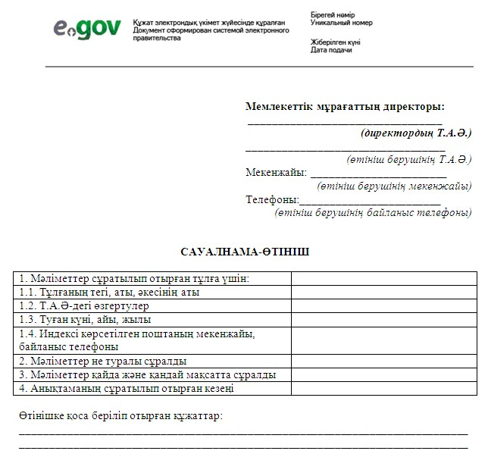
Электрондық мемлекеттік қызметке арналған оң жауаптың
(мұрағаттық анықтаманың) шығу нысаны
МҰРАҒАТТЫҚ АНЫҚТАМА
Өтініш беруші:_____________________________
_________________________________________________
(жеке тұлғаның Т.А.Ә. немесе заңды тұлғаның атауы)
Мұрағаттық анықтаманың түрі: ____________________
_________________________________________________
Анықтаманың сұратылып отырған кезеңі:____________
_________________________________________________
(мұрағаттық анықтаманың мазмұны көрсетіледі)
Негіздеме:_______________________________________
Мұрағаттың директоры:____________________________
(Т.А.Ә.)
Мұрағатшы:_______________________________________
(Т.А.Ә.)
Анықтамаға қоса беріліп отырған
құжаттар:________________________________________
_________________________________________________
_________________________________________________

© 2012. Қазақстан Республикасы Әділет министрлігінің «Қазақстан Республикасының Заңнама және құқықтық ақпарат институты» ШЖҚ РМК

